南通市2017届高三第一次调研测试
地 理
注 意 事 项
考生在答题前请认真阅读本注意事项及各题答题要求：
- 本试卷共8页，包括选择题（第1～18题为单项选择题，第19～26题为双项选择题）和综合题（第27～30题）两部分。本次考试满分为120分，考试时间为100分钟。考试结束后，请将答题卡交回。
- 答题前，请务必将自己的姓名、考试号、考位号等用书写黑色字迹的0.5毫米签字笔填写在答题卡上。
- 请认真核对答题卡表头规定填写或填涂的项目是否准确。
- 作答选择题必须用2B铅笔把答题卡上对应题目的答案标号涂黑。如需改动，请用橡皮擦干净后，再选涂其它答案。作答综合题必须用书写黑色字迹的0.5毫米签字笔写在答题卡上的指定位置，在其它位置作答一律无效。

一、选择题
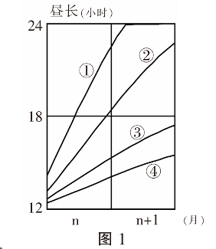
（一）单项选择题：本大题共18小题，每小题2分，共计36分。在每小题给出的四个选项中，只有一项是符合题目要求的。
图1为“四地连续2个月昼长变化图”。读图完成1～2题。
1．连续两月最可能是
A．1月、2月 B．4月、5月
C．6月、7月 D．9月、10月
2．在图示月份的某一天，四地中
A．①地日落地方时最早 B．②地正午日影朝向南方
C．③地的昼夜时差最大 D．④地太阳高度变化最大

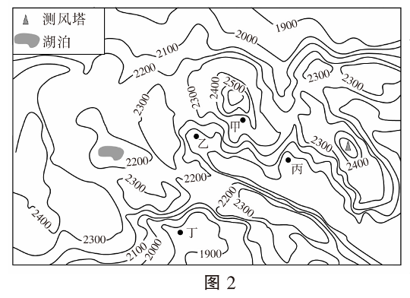
图2为“我国南方某地等高线地形图（单位：米）”。读图完成3～4题。
3．测风塔基与湖面最大高差可达
A．599 B．499 C．399 D．299
4．下列有关甲～丁四地的叙述，正确的是
A．甲处适合观赏日出
B．乙处宜作露营场地
C．丙处可赏湖光山色
D．丁处易受山洪威胁

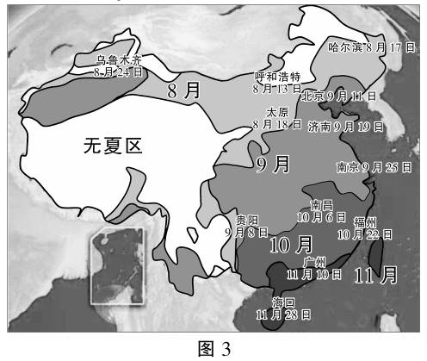
图3为“我国多年平均入秋时间分布示意图”。读图完成5～6题。
5．我国除无夏区外，入秋时间
A．同纬度东部晚于西部
B．低纬度晚于较高纬度
C．季风区晚于非季风区
D．同纬度平原晚于高原
6．导致我国东部沿海地区入秋时间差异的主要因素是
A．太阳辐射 B．地形 C．洋流 D．降水

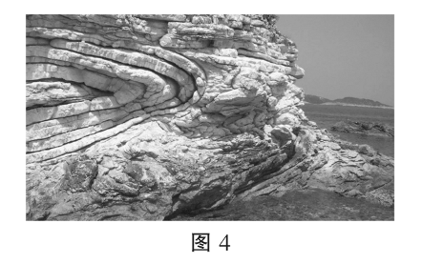
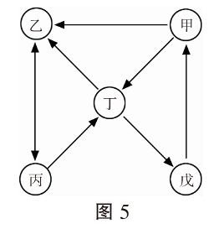
大自然的鬼斧神工可将岩石折叠如被，图4为“某地地质景观图”，图5为“地壳物质循环简图（甲→戊代表岩浆、三大类岩石和沉积物）”。读图完成7～8题。
7．构成图4景观的岩石，其所属类型对应于图5中的
A．甲 B．乙 C．丙 D．丁
8．形成图4景观的地质作用先后顺序是
①沉积作用 ②固结成岩 ③地壳运动 ④变质作用 ⑤侵蚀作用 ⑥冷凝作用
A．①③④⑤ B．①②③⑤ C．⑥④③⑤ D．①②⑤③
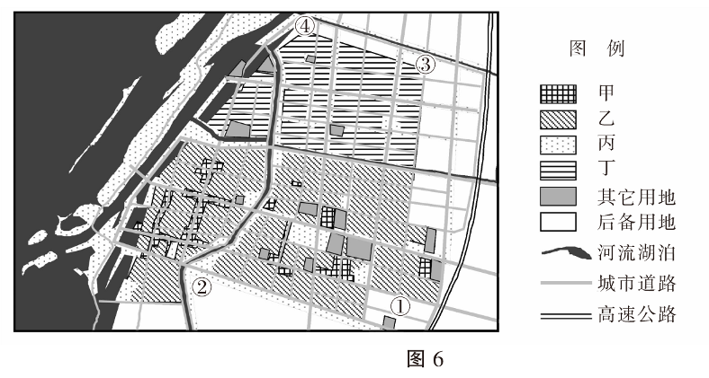
图6为“我国某城市总体规划图”。读图完成9～10题。
9．甲土地利用类型是
A．住宅用地 B．工业用地 C．绿化用地 D．商业用地
10．欲建一个仓储式超市，宜布局在
A．①处 B．②处 C．③处 D．④处
中国地震台网消息：北京时间2017年1月4日5时52分，斐济附近海域（16°26′S,179°22′E）发生6.9级地震，震源深度20千米。图7为“震中位置示意图”。据此完成11～12题。
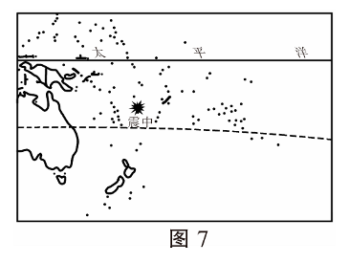
11．此次地震的震源位于
A．地壳 B．莫霍面
C．岩石圈 D．软流层
12．此时节，震中地区气候特征是
A．高温多雨 B．炎热干燥
C．温和湿润 D．低温少雨

国家主席习近平2016年11月16～24日出访南美厄瓜多尔、智利、秘鲁三国并出席第24次亚太经合组织领导人非正式会议，途中经停意大利与西班牙两国。图8为“习近平主席出访路线图”。据此完成13～14题。
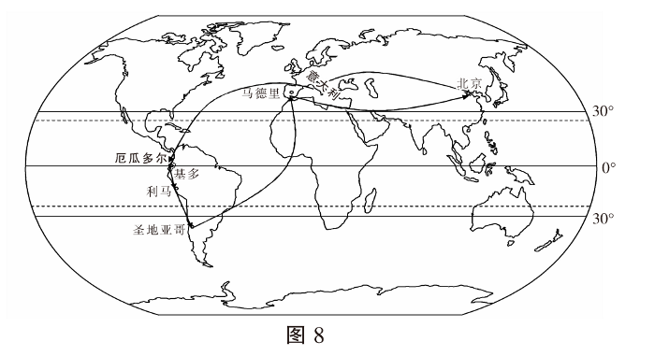
13．下列城市所属自然带相同的是
A．北京、利马 B．利马、圣地亚哥 C．圣地亚哥、马德里 D．马德里、北京
14．与意大利相比，厄瓜多尔
A．气象灾害更多样 B．径流季节变化更小 C．生物多样性更少 D．气温年较差更大

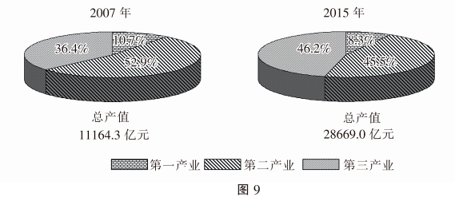
图9为“辽宁省2007年和2015年三次产业产值构成图”。读图完成15～16题。
15．目前该省处于区域发展的
A．传统农业阶段 B．工业化初期阶段
C．工业化后期阶段 D．高效益综合发展阶段
16．与2007年相比，辽宁省2015年
A．地域联系更加密切 B．区域核心的范围变小
C．环境质量大幅提升 D．高科技产业占比降低
2016年11月4日196个国家签署的《巴黎协定》正式生效。据此完成17～18题。
17．世界各国商讨落实《巴黎协定》，应对气候变化，体现了可持续发展的
A．持续性原则 B．共同性原则 C．公平性原则 D．发展性原则
18．《巴黎协定》落实后，直接受惠的主要产业是
A．交通运输业 B．现代服务业 C．绿色能源产业 D．石化工业

（二）双项选择题：本大题共8小题，每小题3分，共计24分。在每小题给出的四个选项中，有两项是符合题目要求的。每小题选两项且选对者得3分，选错、少选或不选均不得分。
据统计，世界上每10头奶牛中就有6头属于荷兰的荷斯坦奶牛，荷兰奶酪产量高居世界第一。图10为“荷兰北部某家庭牧场生产联系示意图”。据此完成19～20题。
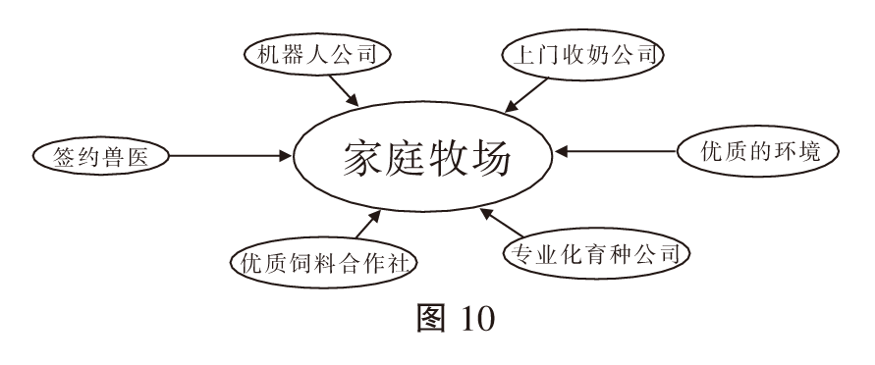
19．该家庭牧场
A．市场适应性强 B．专业化程度高
C．机械化程度高 D．加工能力强大
20．导致荷兰乳制品产量高的自然区位因素主
要有
A．地形 B．气候
C．水源 D．土壤

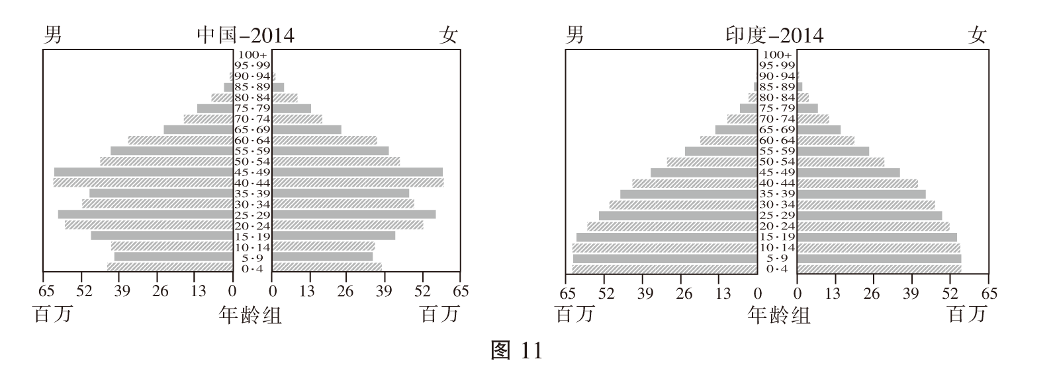
中国和印度都是世界上人口超10亿的大国，图11为“中国和印度2014年人口构成图”。读图完成21～22题。
21．中国和印度人口构成，相同的有
A．0～14岁少儿数量超过总人口的15%
B．15～59岁人口数量是其它年龄段的两倍以上
C．60岁及以上人口不到1亿
D．青少年性别比明显失衡
22．针对中、印两国人口问题，应对措施相同的有
A．提倡计划生育 B．促进智能生产
C．转变生育观念 D．吸纳外籍劳工

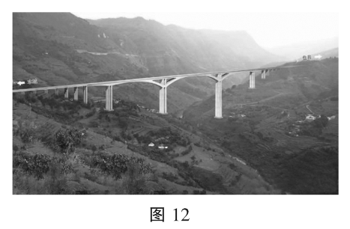
2016年12月28日位于贵州省连通沪昆高铁的北盘江特大桥开通，图12为“北盘江高铁大桥景观图”。据此完成23～24题。
23．建设北盘江高铁大桥遇到的主要困难有
A．地形崎岖 B．夏季伏旱高温
C．技术工人不足 D．基础设施落后
24．北盘江高铁大桥建成对当地地理环境的主要影响有
A．推动旅游产业发展 B．提高区域开放程度
C．加快矿产资源外运 D．促进传统文化保护

日前针对网上热议的将苹果iPhone手机迁回美国本土生产，很多专业人士认为这不切实际。据此完成25～26题。
25．iPhone手机回美国本土生产面临的困难有
A．基础设施不完善 B．廉价劳动力缺乏
C．产业配套条件差 D．工业原料不足
26．若iPhone手机迁回美国本土生产，对迁出地的主要影响有
A．遏制房价快速上升 B．加重城市环境压力
C．增加劳动就业困难 D．减缓经济增长速度

二、综合题：本大题分必做题（第27题～29题）和选做题（第30题），共计60分。
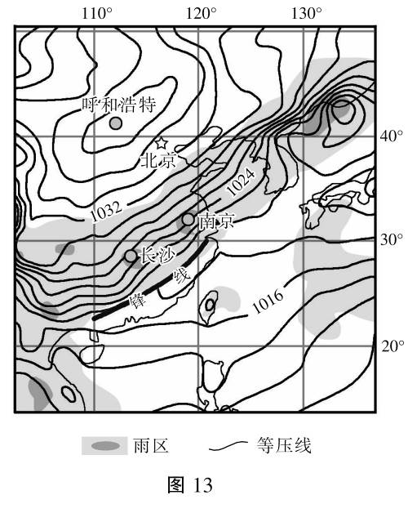
27．图13为“2016年11月7日部分地区海平面天气形势图（单位：hPa）”。读图回答问题。（14分）
（1）此时，南京的风向是_▲_，与呼和浩特相比，南
京的风力较_▲_，判断理由是_▲_。（3分）
（2）与北京相比，长沙的空气质量较 ▲ ，主要原因
是 ▲ 。（3分）
（3）长江中下游地区主要受_▲_天气系统影响，未来
其天气变化趋势是_▲_。（4分）
（4）该类天气系统给我国南方地区可能带来的气象灾
害有_▲_，其对当地人们生活的影响主要有_▲_。
（4分）

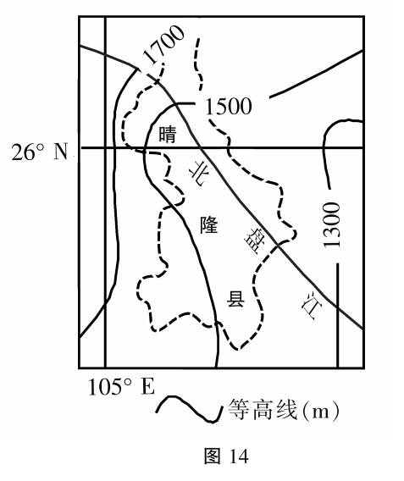
28．阅读下列材料，回答问题。（13分）
材料一 晴隆县是贵州典型的石漠化地区，这里沟壑纵横，山上石头与野草伴生，几乎没有高大乔木，复杂的地质条件形成了丰富的矿产资源。
材料二 图14为“晴隆县地形图”。
（1）简述晴隆县自然地理特征。 ▲ （5分）
（2）导致晴隆县石漠化严重的主要人为原因有 ▲ 。
（4分）
（3）为加快该县脱贫致富步伐，可采取的措施有 ▲ 。
（4分）

29．阅读下列材料，回答问题。（13分）
材料一 北戴河国家生命健康产业创新示范区充分利用滨海独特的生态环境、丰富的旅游资源等优势，持续推动高端医疗服务、健康养生度假、新型生物工程、医疗装备制造等产业快速发展，着力打造生命健康产业创新示范区。
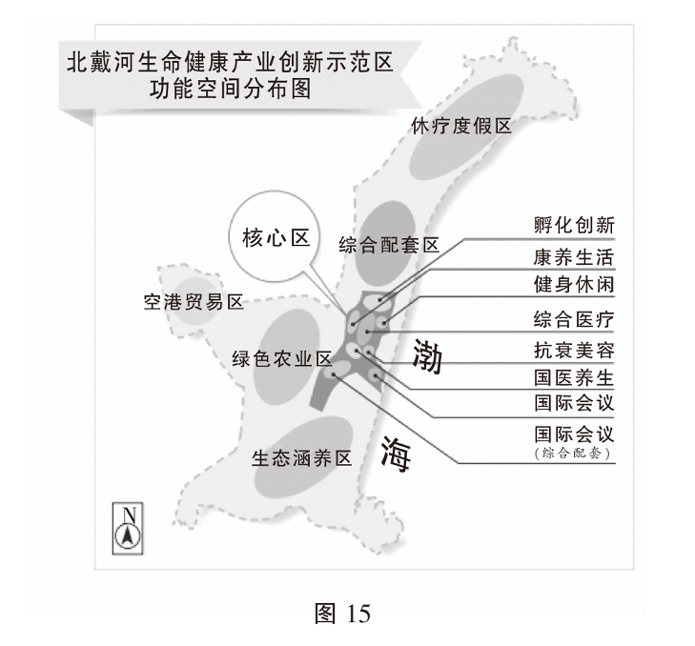
材料二 图15为“北戴河生命健康产业创新示范区功能空间分布图”。
（1）该地发展健康产业的有利区位条件主要有 ▲ 。（5分）
（2）健康产业的发展对秦皇岛可持续发展的意义有 ▲ 。（4分）
（3）为促进该地健康产业的发展，可采取的主要措施有 ▲ 。（4分）

30．【选做题】本题包括A、B、C、D四小题，请选定其中两题，并将对应题号的小方框用2B铅笔涂黑，然后在相应的答题区域内作答，如多做则按前两题计算。
A．【海洋地理】
2016年10月23日下午3点后，郭川驾驶无动力单人帆船在美国夏威夷以西900公里附近海域失联。图16为“失联海域位置及夏威夷岛附近等高（深）线图（单位：米）”。据此回答问题（10分）。
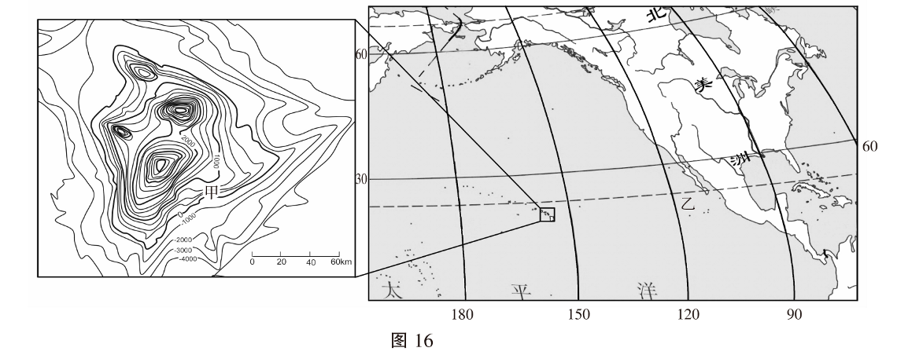
（1）失事后的无动力帆船将向 ▲ 方向漂移。（1分）
（2）与失联海域相比，乙海域盐度较 ▲ ，原因是 ▲ 。（2分）
（3）图中甲地的海岸类型是 ▲ ，判断理由有 ▲ 。（3分）
（4）夏威夷岛附近海域可开发的海洋资源主要有 ▲ 。（4分）

B．【旅游地理】
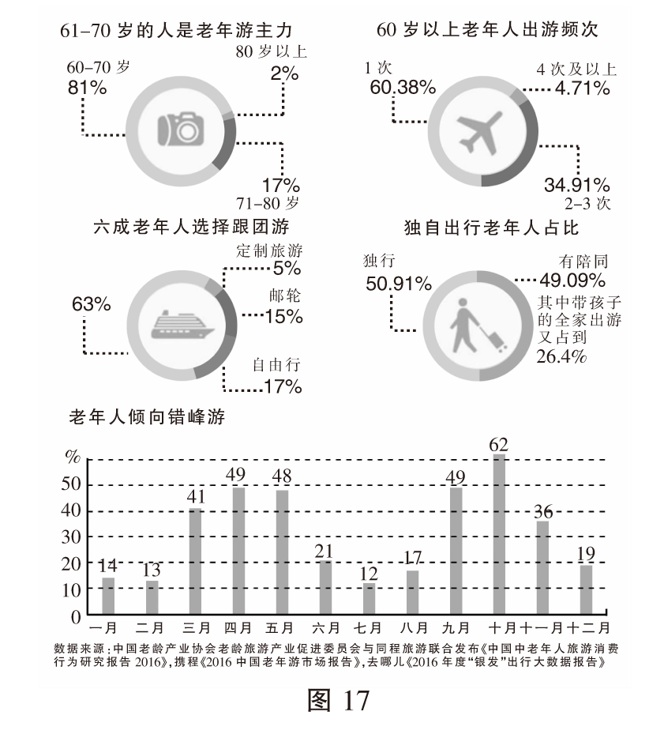
近年来，国内老年人的旅游热情不断高涨。中消协调查显示，老年人愿意拿出全年收入的15%去旅游。图17为“中国老年人旅游情况统计”。据此回答问题。（10分）
（1）老年人出游的特点主要有 ▲ 。（5分）
（2）“银发游”成为市场开发潜在热点的主要原
因有 ▲ 。（2分）
（3）“银发”出游应注意的事项有 ▲ 。（3分）

C．【城乡规划】
图18为“我国某城市规划图”。读图回答问题。（10分）
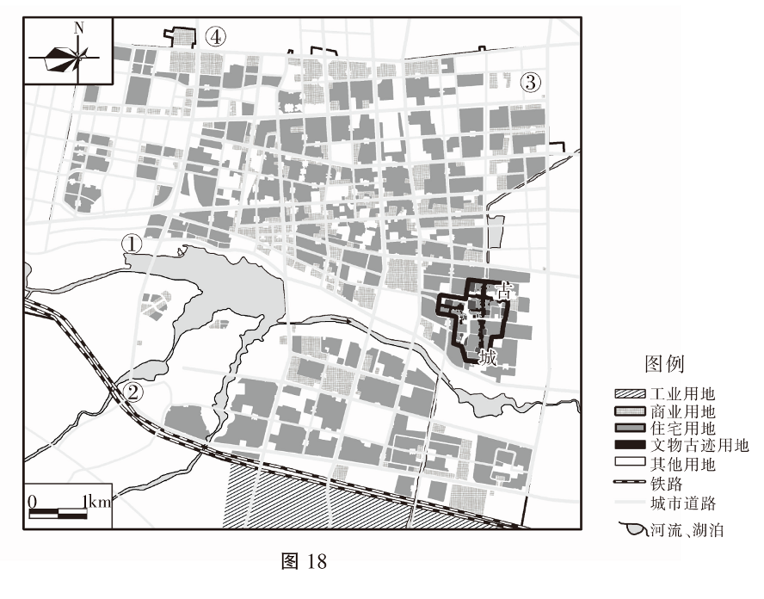
（1）古城区形成的有利区位条件有 ▲ 。（2分）
（2）在①②③④四地中建一高级住宅区，宜布局在 ▲ ，理由主要有 ▲ 。（4分）
（3）该市在城市规划建设中应如何保护古城？ ▲ （4分）

D．【环境保护】
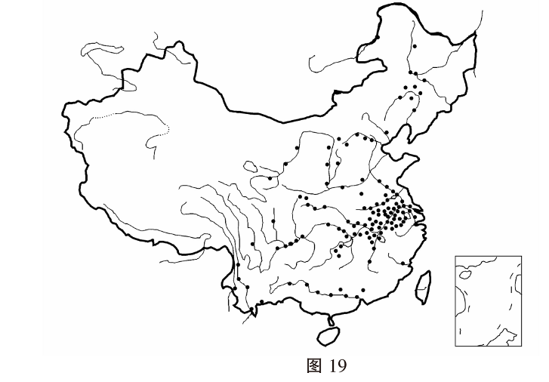
图19为“我国地表水水质实时自动监测站分布示意图”。读图回答问题。（10分）
（1）图示监测站分布的特点是 ▲ ，其原因有 ▲ 。（4分）
（2）我国地表水污染时有发生，其污染源主要来自 ▲ 。（3分）
（3）为保护我国地表水水质，可采取的有效措施主要有 ▲ 。（3分）

南通市2017届高三第一次调研测试
地理参考答案与评分标准
一、选择题
（一）单项选择题：本大题共18小题，每小题2分，共计36分。
1．B 2．D 3．B 4．D 5．D 6．A 7.C 8．B 9．D 10．A
11．C 12．A 13．C 14．B 15．C 16．A 17.B 18.C
（二）双项选择题：本大题共8小题，每小题3分，共计24分。
19．BC 20．BD 21．AD 22．AC 23．AD 24．AB 25．BC 26．CD
二、综合题：本大题分必做题（第27题～29题）和选做题（第30题），共计60分。
27．（14分）
（1）北风 大 等压线密集，水平气压梯度力大（3分）
（2）好 风力大；降水多（3分）
（3）冷锋 气温降低；气压升高；天气转晴（4分）
（4）寒潮（或低温冻害）（1分） 影响出行；影响健康；影响农副产品供给（3分）
28．（13分）
（1）以高原、山地为主；亚热带季风气候为主；喀斯特地貌广布；径流量大；亚热带常绿阔叶
林（或植被稀疏）；土层薄（任答五点，给5分）
（2）人口增长过快；过度垦殖；过度樵采；过度开矿（4分）
（3）退耕还林还草；发展立体农业；开发利用水能资源；农矿产品的综合开发；大力发展旅游
业；完善基础设施建设（任答四点，给4分）
29．（13分）
（1）滨海气候适宜；环境优美；旅游资源丰富；交通便捷；政策支持（5分）
（2）优化产业结构；带动相关产业发展；增加就业岗位；推进城市化进程；促进生态环境改善
（任答四点，给4分）
（3）完善基础设施；引进科技人才；治理污染，改善环境质量；发展节水、循环用水系统。（4分）
30．A（10分）
（1）偏西（1分）
（2）低 乙海域受寒流影响，盐度低（2分）
（3）基岩海岸 地势陡峭；深水逼岸 （3分）
（4）空间资源；旅游资源；水资源；生物资源等（4分）
30B．（10分）
（1）以61～70岁为主体；随团出游意愿强；以一次出游为主；独自出游与结伴出游占比接近；
大多选择春秋季节出游为主（5分）
（2）老年人有闲遐时间；愿意支付旅游费用高（2分）
（3）选择诚信度高的旅行社；选择合适的旅游线路；选择舒适的出行方式；选择有随团医护人
员的旅行社（任答三点，给3分）
30C．（10分）
（1）地形平坦；取水方便（2分）
（2）①（1分） 交通便利；临近湖泊等环境优美；位于主导风向的上风向，空气质量好；
地势高。（任答三点，给3分）
（3）颁布保护条例和建立专门的管理机构；新旧城协调、同步发展；分类、分区保护；合理利
用历史建筑物，协调配置新老建筑；注重地区非物质文化遗产保护（任答四点，给4分）
30D．（10分）
（1）分布不均（或东部多西部少，南方多北方少）；主要集中在长江中下游和淮河流域（2分）
经济发达；人口密集（2分）
（2）农业化肥、农药污染；工业排污；生活废水（3分）
（3）发展循环经济，推行绿色生产与消费；加强综合利用，变废为宝；建立污水处理厂，达标
排放；加强管理，依法治污（3分）

